Antes de empezar, para crear vuestra propia DAO y conocer las apps básicas tenéis que leer la guía primera, “Creando nuestra propia DAO”, de Wimel.

Una vez creada, aquí vamos a ver más en profundidad mucha de las otras funcionalidades de la DAO. También usaremos el terminal y lograremos cambiar a fondo la configuración de nuestra DAO.

- FAUCETS:

Conocer los faucets de la red de rinkeby es esencial para conseguir fondos de ETH con los que seguir experimentando.

Tenéis el faucet de la guía anterior, el que funciona con Tweeter, https://faucet.rinkeby.io/
o bien éste donde no hace falta usar redes sociales pero sólo da 0.2 ETH: https://testnet.help/en/ethfaucet/rinkeby.

- PUBLICACIÓN E INSTALACIÓN DE APPS:

1. Nos descargamos el repo https://github.com/aragon/aragon-react-boilerplate.
> git clone https://github.com/aragon/aragon-react-boilerplate

2. Lo primero que tenemos que hacer es sustituir la seed phare por la de nuestra wallet de Metamask

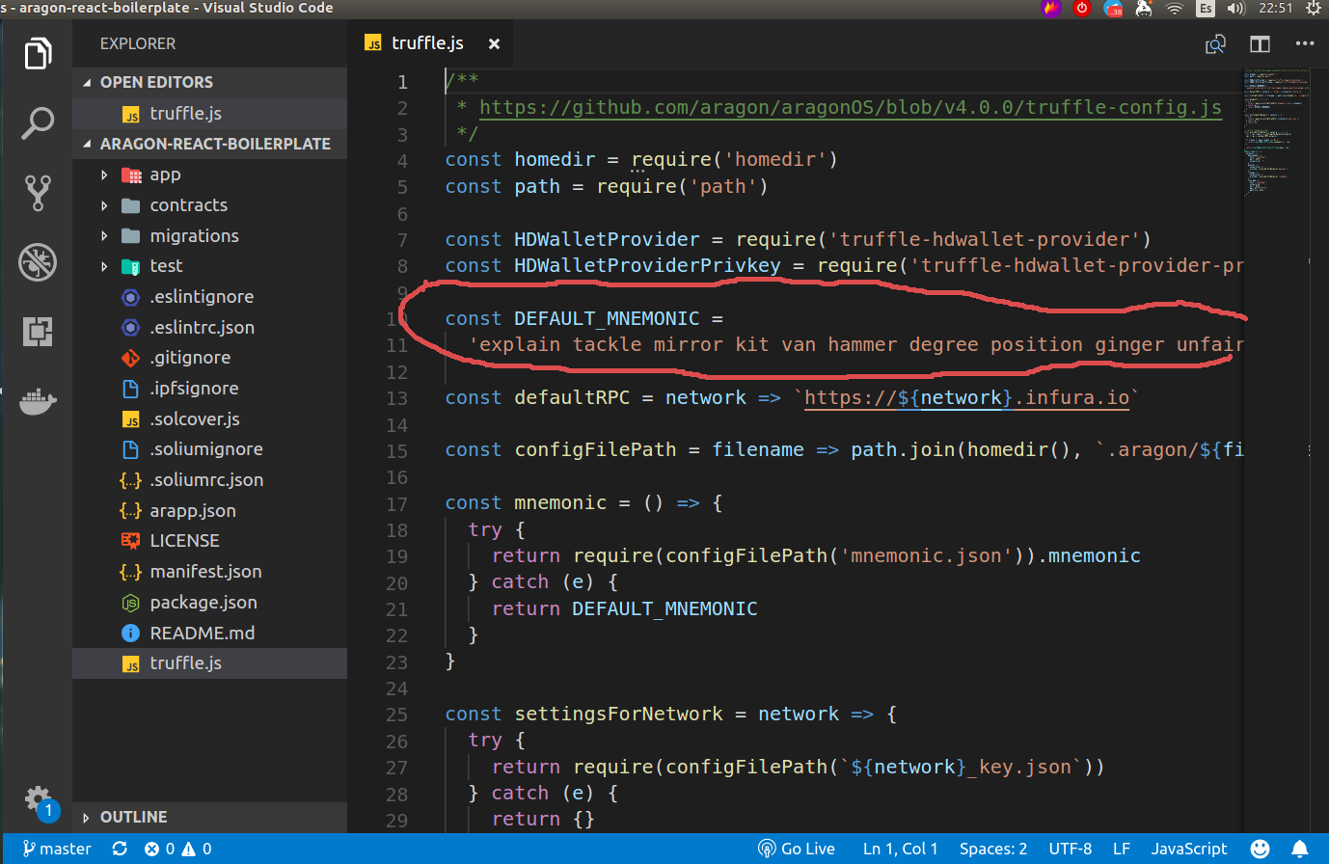

La seed phrase la conseguimos, en el caso de ser una dirección de Metamask, como es este caso, yendo a la extensión, Configuración → Privacidad y Seguridad → Revelar seed.

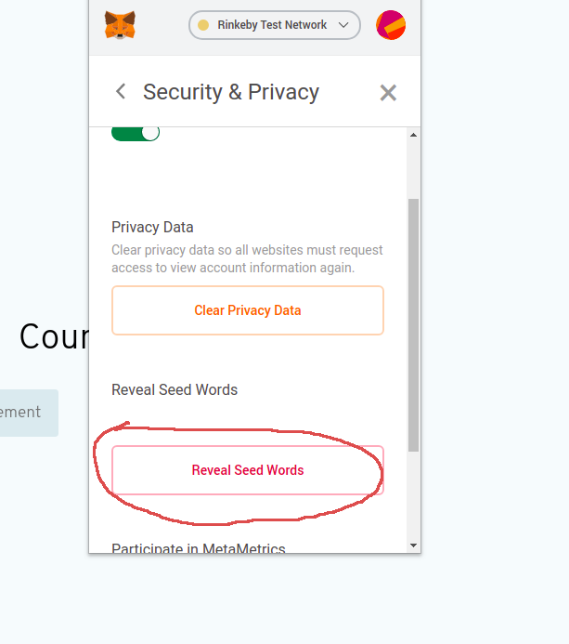

3. Tenemos también que tener en cuenta que tenems que copiar la clave privada en el archivo ~/.aragon/rinkeby_key.json. Si este archivo no existe tendremos que crearlo:

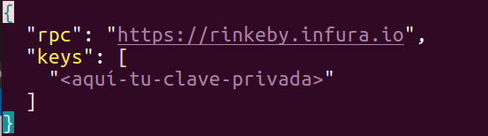

4. Por último, para publicar la aragon app tenemos que situarnos en el directorio del código de la aplicacion y hacer

> aragon apm publish major <nombre-de-la-app>.open.aragonpm.eth --env rinkeby

si falla primero tenemos que asegurarnos de tener `aragon ipfs` corriendo en otro terminal.
Si por el contrario nos aparecen warnings de este tipo:

⚠ Cannot find artifacts for version 6.0.0 in aragonPM. Please make sure the package was published and your IPFS or HTTP
server are running.

lo más probable sea que ya exista un paquete subido al apm (aragon package manager) que tenga ese nombre. Tendremos por tanto que cambiarlo en el archivo arapp.json:

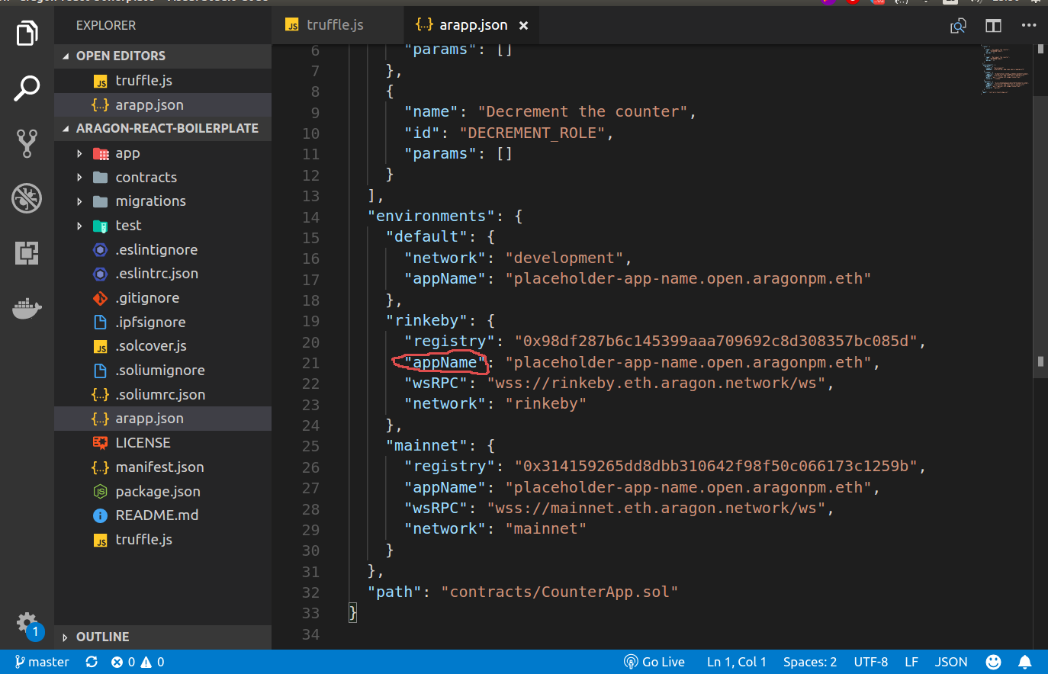
Además, podemos comprobar si esa app está efectivamente publicada como paquete con el siguiente comando:

> aragon apm packages <nombre-de-la-app>.open.aragonpm.eth --env rinkeby

5. Tras haber publicado nuestra app, ahora vamos a ver cómo instalar una app, ya sea nuestra o del equipo de Aragon a nuestra DAO. Lo haremos con el comando `dao install` de la siguiente forma:

> dao install <nombre-de-nuestra-DAO>.aragonid.eth <nombre-de-la-app>.open.aragonpm.eth <número-de-la-versión> (p.ej. 1.0.0) --env aragon:rinkeby

Una vez se hace el dao install, tendremos que volver a la UI de la DAO y votar si queremos efectivamente instalar esa app.

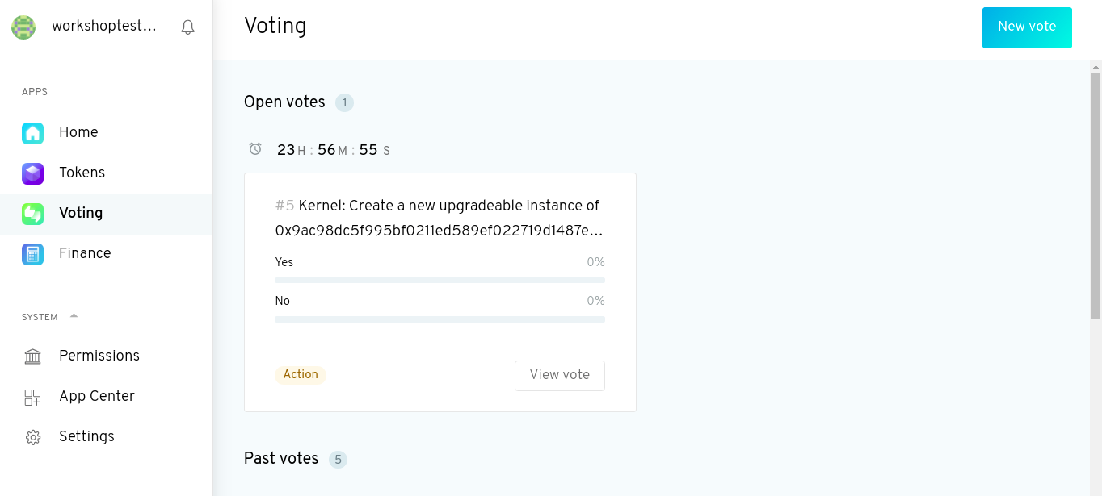

Una vez salga la votación como aceptada, podemos ver nuestra app ya como parte del set de apps con el comando

> dao apps <nombre-de-la-dao>.aragonid.eth --all --env aragon:rinkeby

vemos que la app recién instalada aparece abajo, como app no permisionada.

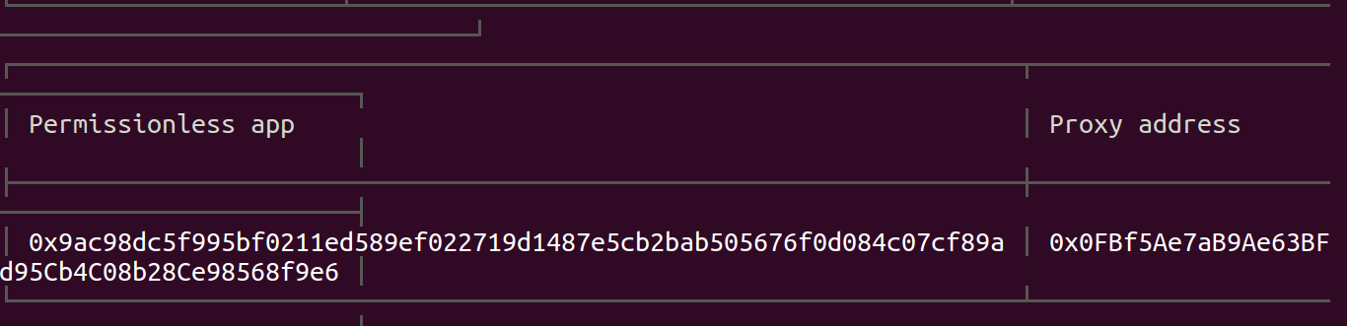

6. Sólo queda darle permisos para que nuestra app esté en pleno funcionamiento dentro de nuestra DAO. Para ello ejecutaremos:

> dao acl create <nombre-de-nuestra-dao>.aragonid.eth <proxy-address-de-la-app-a-permisionar> <el-rol-especificado-en-el-arapp.json>_ROLE <la-address-de-nuestra-voting-app> <la-address-de-nuestra-voting-app> --env aragon:rinkeby

El motivo de que repitamos la address de la voting app es porque, la primera vez, ese parámetro es la entidad que recibe el permiso de ejecutar ese rol (en una DAO de Democracy normalmente va a ser siempre la voting app). En cambio, la segunda vez estamos nombrando el manager de ese permiso de ejecución, es decir, quién puede cambiar el permiso de manos y concedéselo a otra app o dirección de Ethereum.

El primer parámetro es el WHAT y el segundo el WHO, podríamos decir.

Ejemplo de este comando:

En el caso del react-aragon-boilerplate, los roles son INCREMENT_ROLE y DECREMENT_ROLE, com vemos en su arapp.json:

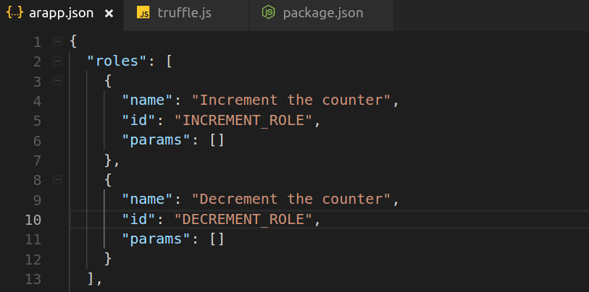

La dirección o address de nuestra voting app la podemos ver de dos maneras:

- O bien en la UI yendo a App Center → Voting App (View Details)

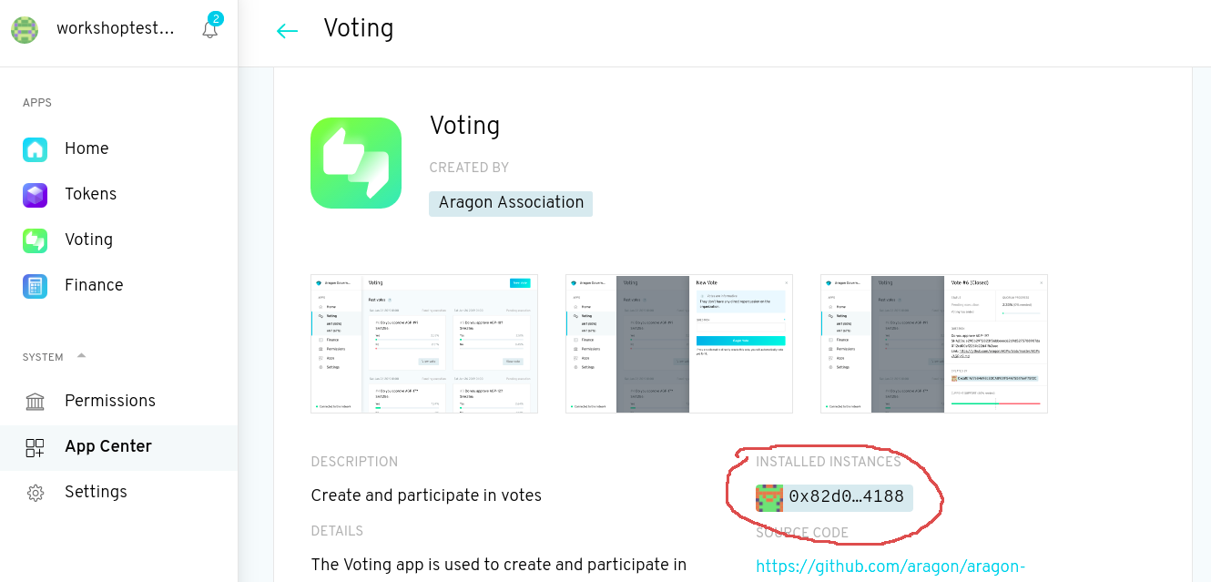

- O bien con el comando que hemos visto anteriormente de `dao apps <nombre-de-la-dao> --all –env aragon:rinkeby`.
7. Tendremos que ir a la UI otra vez para poder votar que, efectivamente, le concedemos los permisos a nuestra app recién instalada.

8. Por último, probamos nuestra recién subida e instalada app. Le damos a ‘Increment’ y luego vamos a Voting. Una vez pasa el voto veremos como se suma 1 en el contador por obra y arte de la democracia.

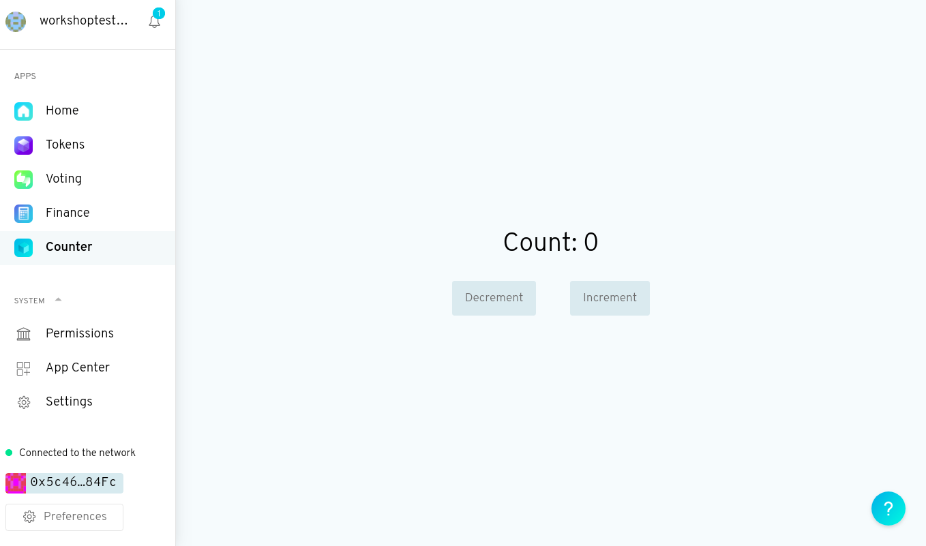

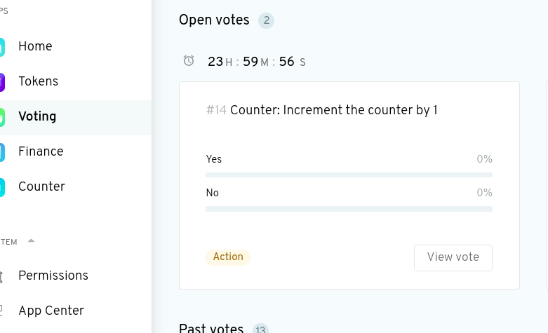
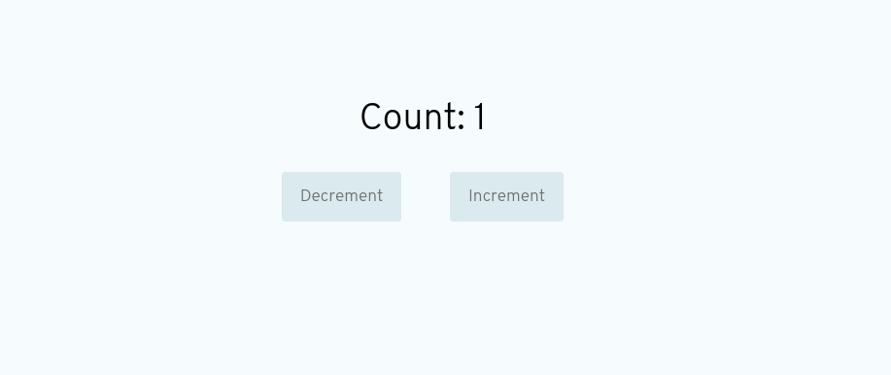

- INSTALANDO EL ARAGON AGENT

Vamos a ver que los pasos son los mismos que cuando instalamos nuestra propia app.

1. Instalamos agente con dao install

> dao install <nombre-de-la-dao>.aragonid.eth agent --env aragon:rinkeby

2. Vamos a la UI y votamos que sí queremos upgrade the Kernel.

3. Hacemos `dao apps --all <nombre-de-la-dao>.aragonid.eth --env aragon:rinkeby` y encontramos a agent abajo como no permisionada.

4. Le damos permiso con

> dao acl create <nombre-de-la-dao>.aragonid.eth <proxy-address-de-la-agent-app> EXECUTE_ROLE <hash-de-la-voting-app> <hash-de-la-voting-app> --env aragon:rinkeby

5. Para poder concederle los permisos, tenemos primero que volver a votar que sí. Podemos votar bien en el UI como ya hemos visto o bien con la terminal usando `dao exec`:

> dao exec <nombre-de-la-dao>.aragonid.eth <address-de-la-voting-app> vote <id-del-voto> true true --env aragon:rinkeby

El id del voto lo podemos consultar fácilmente en la UI, en la voting app:

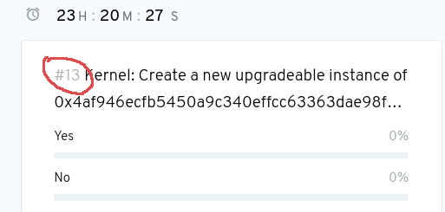

Los dos ‘trues’ que le siguen como parámetros son, el primero, el true que significa ‘Sí’ en la votación. El segundo indica que se debe comprobar en el acto si el voto ha sido aprobado ya, o si bien hacen falta todavía más votos.

6. Ahora agent ya está en el App Center. Comprobamos que tiene efectivamente, en ‘Permissions set on this app’, a Voting como ‘Execute actions’.

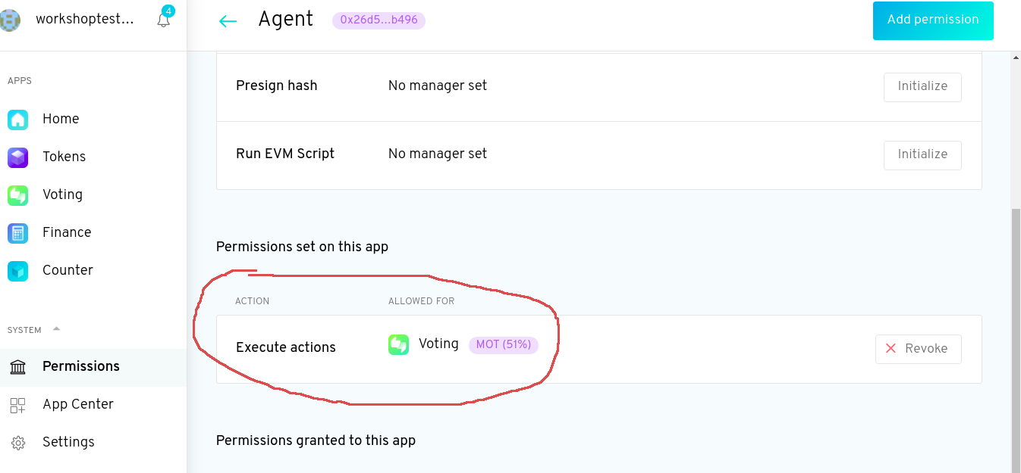

- VOTANDO A TRAVÉS DEL ARAGON AGENT DESDE NUESTRA DAO EN OTRA

DAO A = DAO que, a través del Aragon Agent, va a votar dentro de la DAO B.

DAO B = DAO en la que DAO A será un participante más y votará a través del Aragon Agent.

1. Antes que nada, la DAO A tiene que ser stakeholder dentro de la DAO B. Para ello:

> dao exec <nombre-de-la-dao-B>.aragonid.eth <address-del-token-manager-de-dao-B> mint <address-de-la-agent-de-dao-A> 1000000000000000000 --environment aragon:rinkeby

Recordad que si falla alguno de estos comandos con un mensaje como ‘No transaction path found’ lo más probable sea que la clave privada que tenéis almacenada en ~/.aragon/rinkeby_key.json no coincida con la de ninguno de los participantes de la DAO B. Tened esto en cuenta porque, según estemos ejecutando comandos en una DAO o en otra, quizá tengáis que cambiar esa clave privada, a no ser que un mismo participante esté en las dos.

Otra cosa que os puede sorprender es este número tan largo, 1000000000000000000. Esto es porque en la plantilla de ‘Democracy’ los tokens tienen 18 decimales. Por tanto, para emitir 1 token tenemos que escribir desde la línea de comandos 1000000000000000000. Recordadlo, porque de lo contrario os encontraréis que tenéis 0.000000000000000001 token.

2. Por supuesto, como en todos los otros casos, en la DAO B hay que votar si se le emiten al agent de la DAO A ese token o no.

3. Una vez aceptado ese voto, veremos que la address de la agent app de la DAO A aparece como un stakeholder más dentro de la DAO B

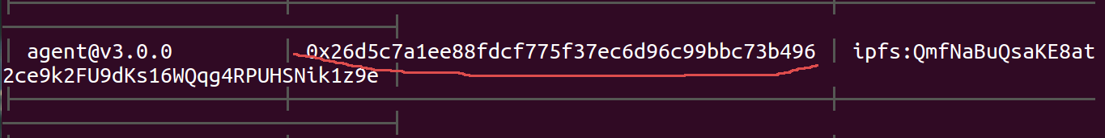
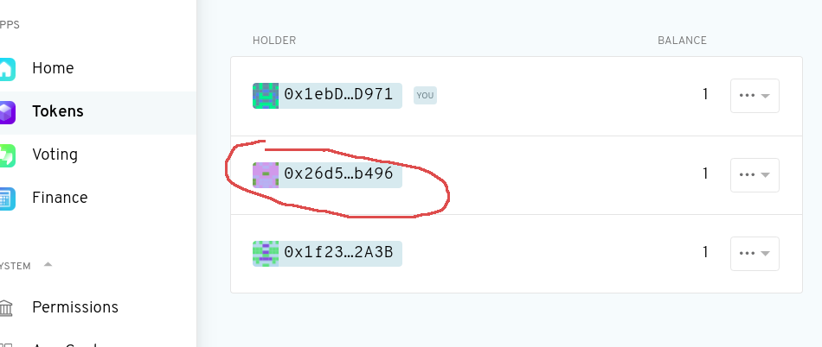
9. Para probar la votación a través del Aragon Agent añadiremos a un tercero a la DAO, para ver cómo la DAO A va a votar normalmente como un participante más. Para ello hacemos:

> dao act <address-de-la-agent-de-dao-A> <address-de-la-voting-app-de-dao-B> "vote(uint256,bool,bool)" 1 true true --env aragon:rinkeby

Ejemplo:

10. Con esto se dispara una votación dentro de la DAO A para ver si se ejecuta o no el Aragon Agent en la DAO B. La descripción de esta votación es un tanto insuficiente cuando la vemos desde la DAO A, pero se supone que los participantes de la DAO A tienen que preocuparse de consultar lo que está ocurriendo en la DAO B y lo que allí se está votando.

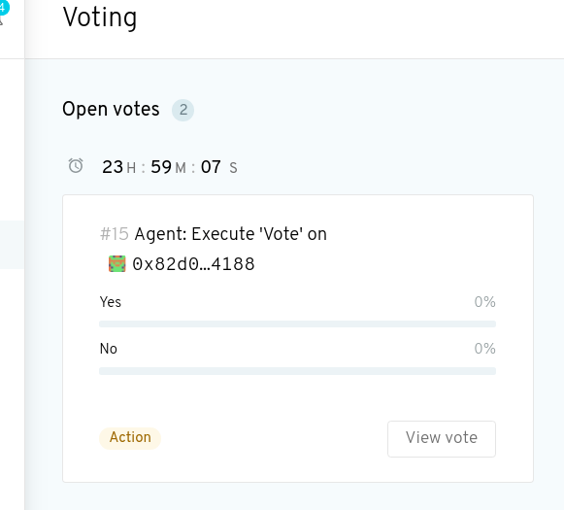

11. Una vez sale adelante la votación dentro de la DAO A, la agent app ejecutará el voto de ésta dentro de la votación de la DAO B:

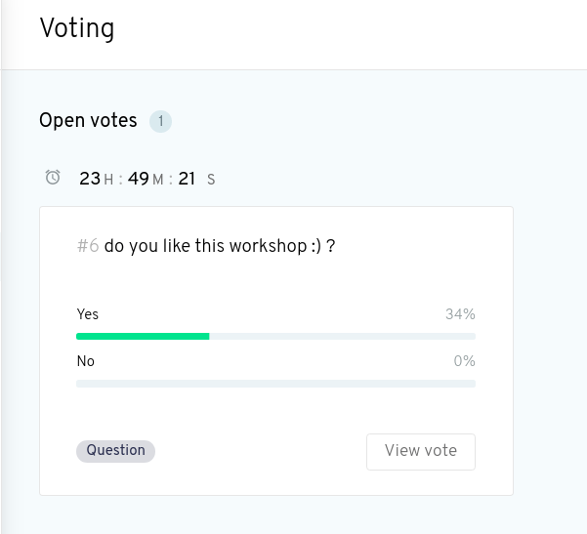

- MODIFICANDO EL QUORUM Y EL SUPPORT DESDE EL ARAGONCLI

A pesar de que en el UI se nos dice que no es posible modificar el support dentro de nuestra DAO, con el aragonCLI sí que lo es.

También podemos modificar el quorum. Para ello ejecutaremos:

> dao exec <nombre-de-la-dao>.aragonid.eth <address-de-la-voting-app> changeMinAcceptQuorumPct <new-quorum> --env aragon:rinkeby

teniendo en cuenta que el valor del quorum es un uint64 (e.j. 600000000000000000), como sucedía con el caso de los token cuando hacíamos `dao exec mint`.

Ejemplo:

Por supuesto, a continuación se abrirá un proceso de votación dentro de la DAO para decidir si se efectúa este cambio en el quorum o no.

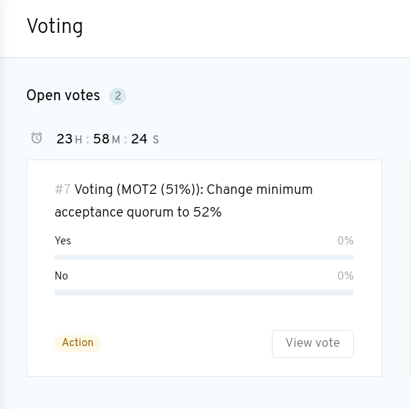
Lo mismo ocurriría en el caso de querer cambiar el support. Sería con el siguiente comando:

> dao exec <nombre-de-la-dao>.aragonid.eth <address-de-la-voting-app> changeSupportRequiredPct <new-quorum> --env aragon:rinkeby

Si os preguntáis de donde he sacado los comandos de changeMinAcceptQuorumPct y changeSupportRequiredPct, muy fácil. Sólo tenéis que mirar dentro del smart contract en el repositorio de aragon apps. En el caso de support y quorum, como os podréis imaginar se encuentran dentro de la app de voting, dentro de Voting.sol:

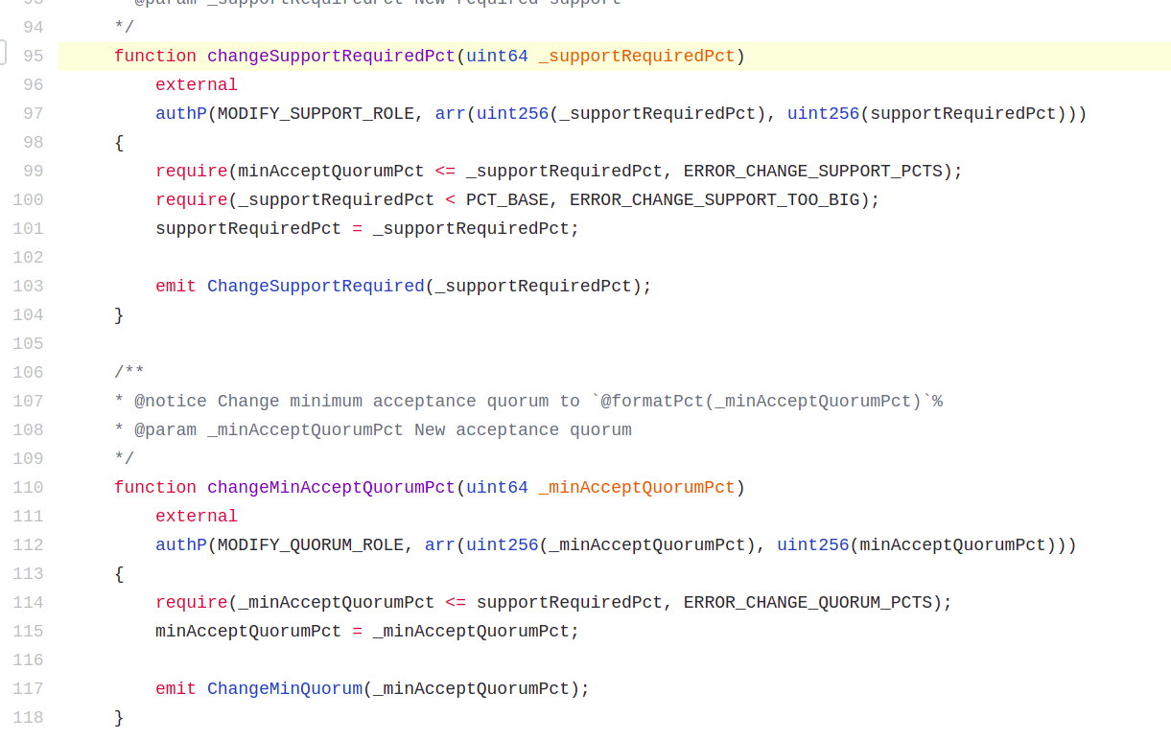

Así que aquí habéis descubierto algo nuevo: cómo encontrar funcionalidades que en la UI no están presentes simplemente estudiando los smart contracts de las aragon apps.

- BURN TOKENS O CÓMO ECHAR A GENTE DE TU DAO

Quizá te preguntes qué pasa si metes alguna vez la pata al emitir tokens y ahora un miembro tiene 2 en lugar de 1 token. Tranquilo, a mí también me ha pasado, todos cometemos fallos. Ten en cuenta que, en ese caso, ese miembro tendría el doble de poder de votación que un miembro normal, así que es algo que deberíamos remediar.

O quizá simplemente se de el caso de que haya un miembro molesto que no haga más que entorpecer dentro de la DAO y te gustaría abrir una votación para echarlo.

¿Cómo se haría esto? Fácil, igual que para añadir miembros tenemos que emitir su token de miembro, para echarlos es igual. Lo que pasa es que el permiso de ‘Burn tokens’ no está inicializado por defecto.

Para hacerlo, vamos a Permissions →Tokens → Burn tokens y le damos a ‘Initialize’:

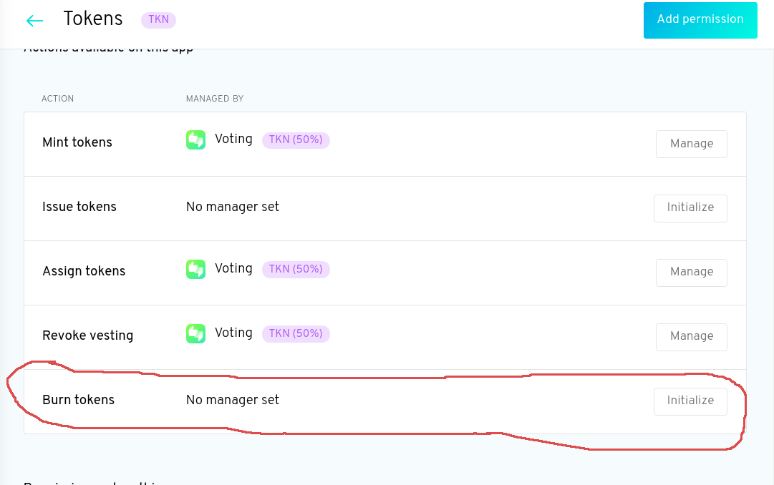
La Entity será la Voting app y el Manager en teoría debería ser la misma, la Voting app. También se puede poner una ‘custom address’, es decir, cualquier dirección válida de Ethereum. Podría ser un smart contract mismo, o nuestra propia dirección pública, pero lo más probable es que los otros miembros de la DAO se queden más tranquilos si es sólo la Voting app la que es responsable de otorgar este importante permiso.

Por supuesto, como siempre en las DAOs ‘Democracy’, se activará una votación para otorgar estos permisos a la Voting app sobre la app de Tokens.

Y ahora ya seríamos capaces de abrir votaciones sobre quitar tokens.

Para abrirla, iríamos a tokens y abrimos el desplegable que nos aparece al lado de cada uno de los miembros:

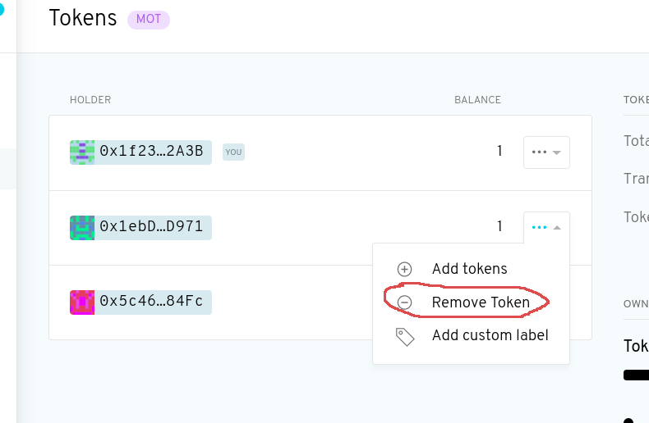

- WARNING: CÓMO PODEMOS ‘CONGELAR’ NUESTRA DAO PARA SIEMPRE SIN QUERER

En mis experimentaciones, (que fueron muchas), me pasó lo siguiente. Quería instalarme una nueva app de Voting con otro support (lo cual es de hecho posible, pero no tiene mucho sentido, porque como ya hemos visto hay un sencillo comando para esto) y, tonta de mí, pensé que una forma de activar mi nueva voting app era quitarle los permisos a la original.

Realicé la siguiente acción:

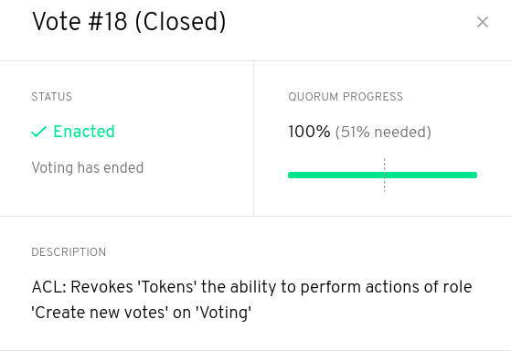
Esto fue lo último que pude votar jamás en esta DAO.

¿Por qué? Porque lo que estaba haciendo era quitarle a Tokens el permiso que tenía de poder emitir nuevos votos, como bien podemos leer… Le estaba quitando a token manager ese importantísimo permiso, que si lo pensáis es la única forma por la cual en las DAOs ‘Democracy’ podemos iniciar votaciones y votar. Es el token de la DAO el que nos da esa potestad.

Pues bien, gracias a mis experimentaciones quedáis advertidos. Tened MUCHÍSIMO cuidado cuando estéis toqueteando los permisos. Especialmente cuando son permisos relacionados con Tokens y el token manager, la app por la cual somos capaces de realizar acciones dentro de la DAO por defecto.

